知行日课 · AI 学习伙伴 — 最小功能拆分文档
F19 好友申请处理
功能编号 | F19
所属模块 | M11 双用户同意/拒绝
关联页面 | U37/U44
依赖功能 | F18
产品版本 | R1 · 需求 V3.0 最终版
数据库版本 | V3.0 · MySQL 5.7.25

1. 功能概述
双用户同意 / 拒绝好友申请的事务闭环。申请记录与好友关系是两个对象；处理只能从 PENDING 进入 ACCEPTED / REJECTED 终态，终态不由客户端直接改写。同意在同一事务内终结申请并建立唯一双向好友关系。
核心规则：
• 申请记录和好友关系是两个对象；申请处理只能从 PENDING 进入终态，终态不由客户端直接改写。
• 同意的事务边界：更新申请终态、插入/恢复 Friendship、写双方事件必须一致提交。
• 即使通知发送失败，关系与终态仍可通过查询恢复。
• 拒绝只终结这一条申请，不建立好友关系；A 必须主动重新发起，不能后台自动重发。
• 拒绝不要求填写拒绝原因；重新申请频率由配置控制，限流时展示可再次尝试时间。
• 未处理申请不能重复堆积；重复点击发送用同幂等键返回原申请，同一对用户只保留一条待处理。
• A 和 B 同时互加：返回既有反向待处理申请，引导到收到的申请，由用户显式同意，不自动成好友。
• 申请备注属于这次好友请求，只对参与双方可见。
• 状态机：PENDING → ACCEPTED / REJECTED；INVALID 表示账号不可用等导致请求不可继续；EXPIRED 可选，须有明确期限配置后启用。

2. 字段与输入约束
字段 | 约束
申请备注 | 必填，1—200 字符，只对参与双方可见
申请状态 | PENDING / ACCEPTED / REJECTED / INVALID（EXPIRED 可选，需明确期限配置）
Friendship | 唯一无向 pair_key = min(user_id) + max(user_id)，active 状态是好友权限依据
幂等键 | 创建申请 / 重复发送同一幂等键返回原申请，不重复建记录

3. 业务流程
同意、拒绝在同一事务内完成申请终态与好友关系的一致提交；并发处理通过版本校验保证只有一个终态成功。
来源页面 | 点击 / 条件 | 去向与处理
U37 | 收到的 / 发出的 | 同页切换方向；收到的可处理，发出的可查结果
U37 | 申请卡 / 头像 / 同意 / 拒绝 | 卡→U44，头像→U43 受限态；同意/拒绝执行一次最终处理
B 同意 | 同一事务终结申请为 ACCEPTED 并建立唯一双向好友关系 | 失败不显示成功
双方刷新 | A 和 B 都能在 U35 找到对方 | 待处理数减少，双方显示已添加
进入共享 | 双方进入 U43 / U39 | 仅按已有知识范围授权，默认私有知识仍不可见
B 拒绝 | 申请从 PENDING 变为 REJECTED | B 待处理数减少，收到的历史状态为已拒绝
A 获知 | A 发出的申请显示已拒绝 | 可返回搜索或重新申请；双方好友列表均不新增
重新申请 | A 重新进入 U36 填写备注 | 频控允许后创建新的 request_id；旧记录保持已拒绝
PENDING | 保留申请方向与备注 | A 显示已发送；B 显示同意/拒绝
ACCEPTED | 终结申请并建立好友关系 | 双方显示已添加；进入好友资料和共享
REJECTED | 仅终结申请，不建关系 | A 显示已拒绝；B 归入已处理
B 同意与拒绝并发 | 版本校验，只允许一个状态变更成功 | 另一请求返回最新结果，不覆盖终态
目标注销或停用 | 禁止新处理，待处理标为不可处理 | 移除待处理操作，提示账号不可用

4. 数据库设计

4.1 friend_request — 好友申请与处理
字段 | 类型 | 空值 | 默认值 | 注释
id | CHAR(32) CHARACTER SET ascii COLLATE ascii_bin | 否 |  | 应用生成32位小写十六进制ID
relation_id | CHAR(32) CHARACTER SET ascii COLLATE ascii_bin | 否 |  | 关联friend_relation 逻辑关联 friend_relation.id
sender_id | CHAR(32) CHARACTER SET ascii COLLATE ascii_bin | 否 |  | 关联app_user 逻辑关联 app_user.id
receiver_id | CHAR(32) CHARACTER SET ascii COLLATE ascii_bin | 否 |  | 关联app_user 逻辑关联 app_user.id
remark | VARCHAR(200) | 否 |  | 申请备注必填1至200字符
state | VARCHAR(32) CHARACTER SET ascii COLLATE ascii_bin | 否 | pending | pending/accepted/rejected/invalid
pending_slot | TINYINT UNSIGNED | 可 | 1 | pending固定1，其他状态必须NULL；唯一键利用NULL实现多历史一待处理
decided_at | DATETIME(3) | 可 | NULL | 最终处理时间
version_no | INT UNSIGNED | 否 | 1 | 乐观并发版本
created_at | DATETIME(3) | 否 | CURRENT_TIMESTAMP(3) | 创建时间 UTC
updated_at | DATETIME(3) | 否 | CURRENT_TIMESTAMP(3) | 更新时间 UTC；ON UPDATE CURRENT_TIMESTAMP(3)
索引 / 约束：
PRIMARY KEY (`id`) COMMENT '主键'
UNIQUE KEY `uk_1` (`relation_id`, `pending_slot`) COMMENT '同一用户对最多一条待处理'
KEY `idx_2` (`receiver_id`, `state`, `created_at`, `id`) COMMENT '收到申请列表'
KEY `idx_3` (`sender_id`, `state`, `created_at`, `id`) COMMENT '发出申请列表'

4.2 friend_relation — 好友关系与申请串行锁
字段 | 类型 | 空值 | 默认值 | 注释
id | CHAR(32) CHARACTER SET ascii COLLATE ascii_bin | 否 |  | 应用生成32位小写十六进制ID
user_low_id | CHAR(32) CHARACTER SET ascii COLLATE ascii_bin | 否 |  | 关联app_user 逻辑关联 app_user.id
user_high_id | CHAR(32) CHARACTER SET ascii COLLATE ascii_bin | 否 |  | 关联app_user 逻辑关联 app_user.id
state | VARCHAR(32) CHARACTER SET ascii COLLATE ascii_bin | 否 | none | none/active/removed；双方ID按字典序排列
generation | INT UNSIGNED | 否 | 0 | 每次重新建立关系加1，旧指定授权不复活
version_no | INT UNSIGNED | 否 | 1 | 并发版本
accepted_at | DATETIME(3) | 可 | NULL | 最近建立好友时间
removed_at | DATETIME(3) | 可 | NULL | 解除时间
created_at | DATETIME(3) | 否 | CURRENT_TIMESTAMP(3) | 创建时间 UTC
updated_at | DATETIME(3) | 否 | CURRENT_TIMESTAMP(3) | 更新时间 UTC；ON UPDATE CURRENT_TIMESTAMP(3)
索引 / 约束：
PRIMARY KEY (`id`) COMMENT '主键'
UNIQUE KEY `uk_1` (`user_low_id`, `user_high_id`) COMMENT '同一无序用户对唯一关系'
KEY `idx_2` (`user_high_id`, `state`) COMMENT '高位用户好友列表'
KEY `idx_3` (`user_low_id`, `state`) COMMENT '低位用户好友列表'

4.3 user_inbox_event — 站内业务通知
字段 | 类型 | 空值 | 默认值 | 注释
id | CHAR(32) CHARACTER SET ascii COLLATE ascii_bin | 否 |  | 应用生成32位小写十六进制ID
owner_id | CHAR(32) CHARACTER SET ascii COLLATE ascii_bin | 否 |  | 所属用户 逻辑关联 app_user.id
event_key | VARCHAR(100) CHARACTER SET ascii COLLATE ascii_bin | 否 |  | 如requestID:accepted:recipientID
event_type | VARCHAR(32) CHARACTER SET ascii COLLATE ascii_bin | 否 |  | friend_requested/friend_accepted/friend_rejected/share_changed
target_id | CHAR(32) CHARACTER SET ascii COLLATE ascii_bin | 否 |  | 关联申请或知识ID
read_at | DATETIME(3) | 可 | NULL | 首次已读时间
payload_json | JSON | 可 |  | 最小通知摘要，不嵌入私有知识正文
created_at | DATETIME(3) | 否 | CURRENT_TIMESTAMP(3) | 创建时间 UTC
updated_at | DATETIME(3) | 否 | CURRENT_TIMESTAMP(3) | 更新时间 UTC；ON UPDATE CURRENT_TIMESTAMP(3)
索引 / 约束：
PRIMARY KEY (`id`) COMMENT '主键'
UNIQUE KEY `uk_1` (`event_key`) COMMENT '同事件收件人幂等'
KEY `idx_2` (`owner_id`, `read_at`, `created_at`) COMMENT '未读与历史通知'

5. UI 设计图
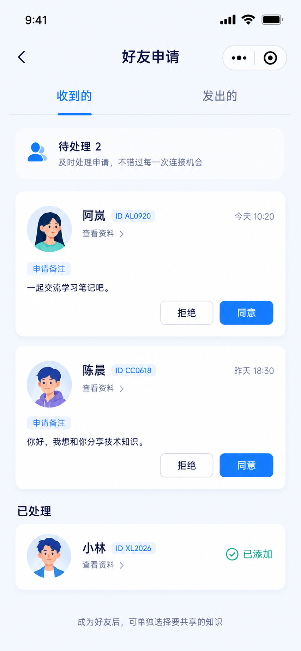
U37：好友申请列表
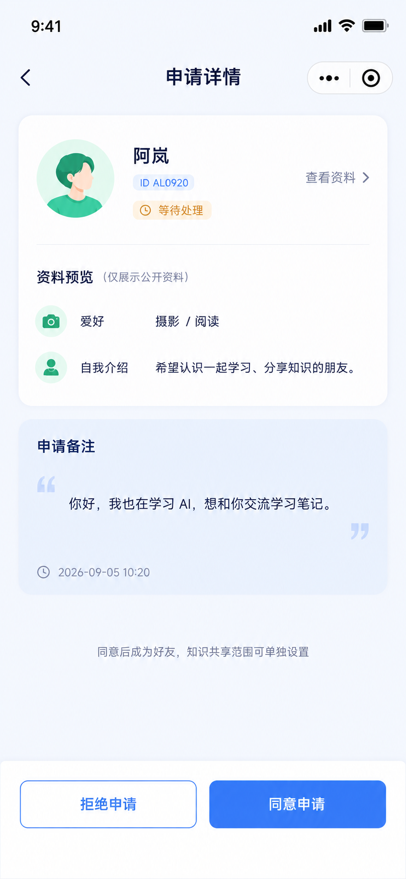
U44：好友申请详情

6. 开发边界与验收
验收要点：
• B01 A 申请 B 且 B 同意：A 发出/B 收到同一请求；备注可见；双方好友列表新增且红点减少。
• B02 A 申请 B 且 B 拒绝：请求终态已拒绝；双方无关系，无好友资料或知识权限。
• B03 拒绝后重新申请：新 request_id，旧记录不改；限流提示正确；再次同意可成好友。
• B04 双击、反向互加、同意拒绝并发：最多一个待处理和一条好友关系；只能一个终态成功。
• B05 离线、超时、重新登录：通过查询恢复请求真实状态；不丢备注、不重复创建。
开发边界：
• 申请备注只对参与双方可见；本人私有联系人备注需另设字段，不混用申请备注。
• 解除好友通过 U43 更多菜单 S10 确认；双方好友列表移除，已有知识授权即时失效。
• 重新成为好友后，所有好友范围重新适用；历史指定授权不自动恢复。

———
本文档由 AI 助手整理
模型：deepseek-v4-pro（provider: deepseek）

项目接入上下文
本项目由微信小程序、Java 后端、Web 管理端和 MySQL 数据库组成。本功能文档描述本模块的业务实现；开发时按下表确定代码位置、调用方式和职责边界。
层级 | 技术与工具 | 通用职责
微信小程序 | 原生微信小程序；使用微信开发者工具开发、调试和预览 | 实现用户页面、交互、表单校验和后端接口调用
Java 后端 | 前后端分离服务 | 执行业务规则、权限校验、事务和接口数据组装
Web 管理端 | 独立 Web 页面；通过后端管理接口工作 | 实现本模块涉及的运营、内容、用户或运行管理能力
数据库 | MySQL 5.7.25 | 保存本功能文档列出的表、索引、状态和审计数据

跨端实现规则
小程序和管理端均不得直接访问数据库，所有读写通过后端接口完成。小程序侧仅保留展示和交互所需状态；用户归属、权限、并发控制、幂等、版本校验及敏感数据过滤统一由后端执行。管理端仅开放本模块明确列出的管理员能力。

补充 技术基线和接口实现
层级 | 采用技术 | 实现约束
微信小程序 | 原生小程序，微信开发者工具 | WXML、WXSS、JS、JSON；仅调用后端接口，不直接访问数据库
后端 | Java Spring Boot | 统一处理认证、权限、事务、幂等和业务规则
管理端 | Vue 前后端分离 | 仅通过 Spring Boot 管理接口访问业务数据
数据库 | MySQL 5.7 | 使用本功能文档的表、索引和版本校验
缓存 | Redis | 仅缓存可失效的读取结果和短期状态；不可替代数据库事实
文件 | OSS 对象存储 | 文件经后端授权上传和短时访问，数据库只保存受控引用

接口清单
接口 | 用途
GET | /friend-requests/received 获取待处理申请
POST | /friend-requests/{id}/accept 同意
POST | /friend-requests/{id}/reject 拒绝

处理规则：只有接收者可处理；处理申请和建立好友关系在一个事务中完成。

验收目标和预期结果
验收目标：开发者只依赖本模块文档即可在微信小程序端、Spring Boot 后端和必要的 Vue 管理端完成联调；数据写入 MySQL，缓存和文件访问遵循 Redis 与 OSS 的边界。
预期结果：重复同意或拒绝不产生二次副作用；双方列表和通知状态一致。

开发前置配置清单
开始开发或部署本模块前，准备以下配置项。真实密码、密钥和令牌不得写入本 Word、聊天记录或 Git 仓库；仅保存到本地环境变量、配置中心或密钥管理服务。
类别 | 需要准备的配置项 | 用途
微信小程序 | AppID；AppSecret；合法 HTTPS 域名；测试微信账号；隐私协议版本 | 微信开发者工具编译、真机调试和后端身份验证。AppSecret 仅后端保存。
Spring Boot | API 域名；服务端端口；运行环境；会话签名密钥；跨域白名单；管理员初始化账号 | 启动 Java 后端，区分本地、测试与生产环境。
MySQL 5.7 | 主机；端口；库名；应用账号；密码；utf8mb4；初始化 SQL；备份策略 | 连接和初始化业务数据。应用账号仅授予所需权限。
Redis | 主机；端口；密码；库编号；TLS；缓存前缀与过期时间 | 缓存短期读取结果、限流和临时状态，不替代 MySQL 事实。
OSS | 云厂商；地域；Endpoint；Bucket；访问密钥；上传目录；文件限制；访问策略 | 受控上传头像、图片、附件和作品；推荐短时访问链接。
Vue 管理端 | 管理端域名；后端 API 地址；构建环境变量；管理员测试账号 | 前后端分离的管理页面联调与部署。

本模块上线前最小验证
至少准备一套独立测试环境：测试小程序账号、测试数据库、测试 Redis、测试 OSS Bucket、管理员账号、两个普通测试用户和三条测试邀请码。使用测试环境验证本模块接口、权限和文件访问，再配置生产环境。

密钥管理规则
仅在服务端保存 AppSecret、数据库密码、Redis 密码、OSS 访问密钥和会话签名密钥。小程序和 Vue 管理端只保存公开配置，例如 API 地址和 AppID。密钥如发生泄露，立即在对应平台轮换，并使旧密钥失效。

本地开发与上线域名
本地联调阶段可在微信开发者工具临时开启“不校验请求域名、TLS 版本及 HTTPS 证书”，使用本地后端地址完成开发；此设置仅用于调试。进行正常真机使用、体验版或正式发布前，必须配置有效 HTTPS 合法域名，并将 API、OSS 上传和下载所使用的域名纳入小程序后台配置。

